**INFORMACIÓN GENERAL DEL LOTE**

**Cantidad de elementos: 5**

**Elementos rechazados: 2**

**Elementos aprobados: 3**

**Porcentaje: 60%**

**Fecha y hora (inicio): 16/6/2022 15:39**

**Fecha y hora (Final): 16/6/2022 15:41**

**IMAGEN 0**

**TIPO DE REFRESCO: Pepsi**

**APROBADO : Aprobado**

**ALTURA : 229.000000**

**Diámetro: 396.000000**

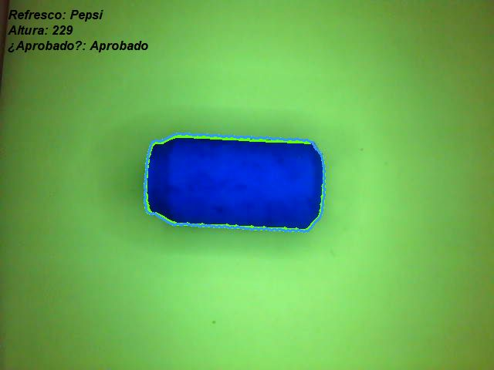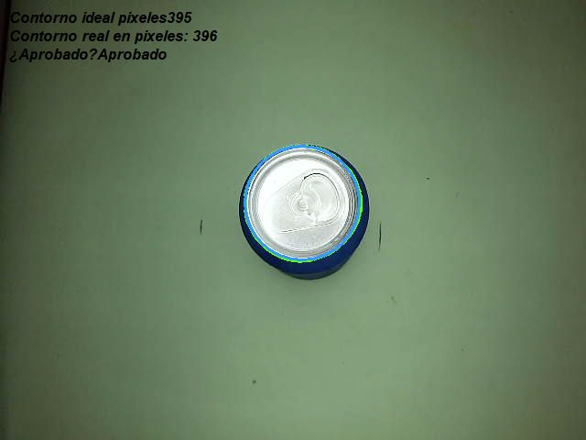

**IMAGEN 1**

**TIPO DE REFRESCO: Sprite**

**APROBADO : Aprobado**

**ALTURA : 228.000000**

**Diámetro: 396.000000**

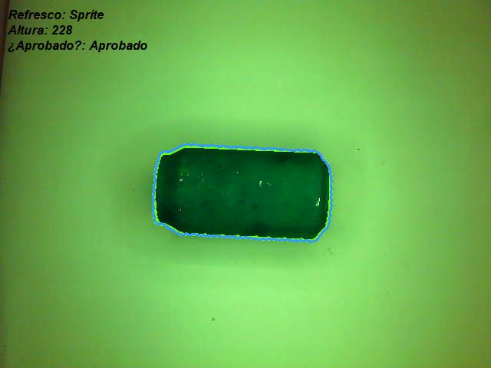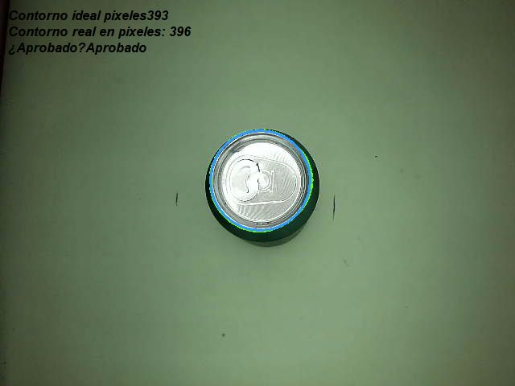

**IMAGEN 2**

**TIPO DE REFRESCO: Coca**

**APROBADO : Aprobado**

**ALTURA : 228.000000**

**Diámetro: 396.000000**

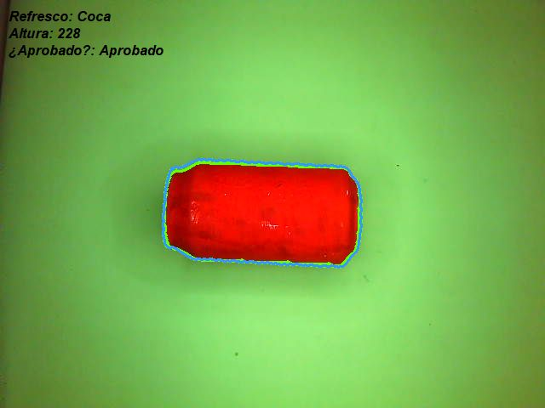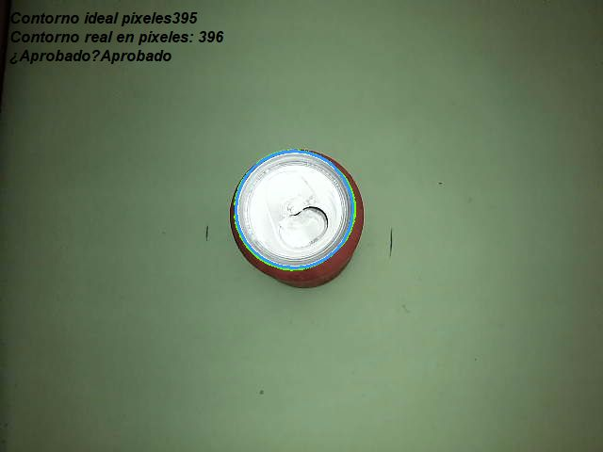

**IMAGEN 3**

**TIPO DE REFRESCO: Coca**

**APROBADO : No aprobado**

**ALTURA : 224.000000**

**Diámetro: 386.000000**

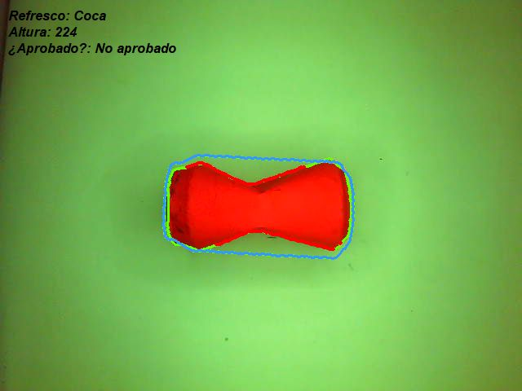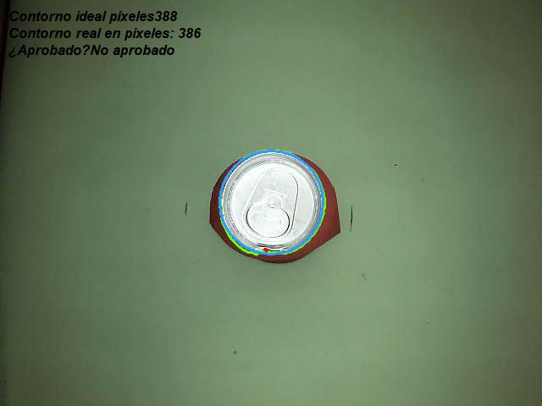

**IMAGEN 4**

**TIPO DE REFRESCO: Fanta**

**APROBADO : No aprobado**

**ALTURA : 226.000000**

**Diámetro: 570.000000**

